Конспект интегрированной НОД по ОО «Речевое развитие» (художественная литература)
Тема: Твои защитники. Чтение и пересказ рассказа Л. Кассиля «Воздух»

Леготина Валентина Викторовна,
воспитатель высшей категории
МБДОУ ДС ОВ «Аист»
города Новый Уренгой, ЯНАО

Цель: Продолжать знакомить детей с защитниками Российской армии. Развивать интерес к художественной литературе через рассказ Льва Кассиля «Воздух» из книги «Твои защитники»

Задачи:
Образовательные:
- Познакомить детей с рассказом Льва Кассиля «Воздух» из книги «Твои защитники»
- Учить понимать содержание произведения.
Развивающие:
- Развивать умение отвечать на вопросы, используя сложносочиненные и сложноподчиненные предложения.
- Развивать умение пересказывать рассказ с опорой на схемы (совместное пересказывание), выслушивать товарищей, не перебивать, не повторяться.
Воспитывающие:
- Воспитывать патриотические чувства, эмоционально-положительное отношение к воинам-защитникам.
Интеграция ОО: *«Познавательное развитие» (Социальное окружение)
- Закреплять представление детей о защитниках Российской армии.
*«Речевое развитие» (развитие речи)
- Развивать у детей связную речь, память, мышление.

Предварительная работа:
- Беседы о Российской армии, о Родине, воинах;
- заучивание стихотворений о военных;
- разучивание песен к празднику 23 февраля;
- рассматривание альбомов, иллюстраций, на которых изображены рода войск, боевая техника;
- рассматривание картины – В.Васнецова «Три богатыря»;
- чтение былины «Илья Муромец и соловей разбойник»,
рассказов Л. Кассиля из книги о военных «Твои защитники»,
рассказов С.Баруздина «Шёл по улице солдат».
- Загадывание загадок.

Ход НОД
Воспитатель: Ребята, я сейчас стою перед вами в военной форме, догадайтесь, о ком мы будем сегодня с вами говорить? (О военных, о защитниках нашей Родины)
В давние - давние времена, в Древней Руси, стояли на страже нашей Родины, очень сильные люди – богатыри. О них народ складывал песни, сказки, былины. В наше время защитницей страны является Российская Армия. Как и раньше, нашу Родину, защищают сильные, смелые мужчины. Наши воины отличаются находчивостью и выдержкой.
- Ребята, какой праздник будет отмечать наша страна 23 февраля? (День защитников Отечества)
- А как вы думаете, кто такие - защитники Отечества? (Это те, кто охраняет, оберегает, защищает Родину. Это воины, которые предупреждают об опасности. Это солдаты, офицеры, военные матросы, танкисты, десантники …)
- Какими качествами должны обладать защитники ? (Они должны быть храбрыми, смелыми, мужественными, сильными, терпеливыми, ловкими, мужественными. Должны быть честными, отважными, закалёнными, выносливыми, дисциплинированными. Должны уметь переносить трудности, много знать, уметь, заниматься спортом, хорошо стрелять, быстро бегать.)

- Отгадайте загадки и назовите профессию защитника.
Д/и: «Угадай профессию»
- Мчится крепость вся в броне.  Тащит пушку на себе  (Танк, профессия - танкист) | 4.Что за птица смелая,  По небу промчалась?  Лишь дорожка белая  От нее осталась.  (Самолет, профессия – летчик)
2.Есть такой большущий дом,  Не стоит на месте он.  Не зайти в него никак,  Ведь бежит он по волнам.  (Корабль, профессия – моряк) | 5. Ракеты в воздух запускают,  И пушки громко их палят,  В бою всегда они готовы  Пустить в противника снаряд!  (Артиллеристы)
3.Под водой железный кит,  Днём и ночью кит не спит.  Не до снов тому киту,  Днём и ночью на посту  (Подводная лодка - подводник) | 6. Он границу охраняет,  Все умеет он и знает.  Во всех делах солдат отличник  А зовется? (Пограничник)

- Ребята, о ком были загадки. (О военных, охраняющих нашу Родину)

- А какие стихотворения вы знаете о военных. Кто из вас хочет прочесть.
Дети читают наизусть стихотворения о военных
Пограничники  На ветвях заснули птицы,  Звезды в небе не горят.  Притаился у границы пограничников отряд.  Пограничники не дремлют у родного рубежа:  Наше море, нашу землю, наше небо сторожат. С. Маршак | Моряк  На мачте наш трехцветный флаг,  На палубе стоит моряк.  И знает что моря страны,  Границы океанов  И днем, и ночью быть должны -  Под бдительной охраной.  Н. Иванова
Танкист  Везде как будто вездеход,  На гусеницах танк пройдет  Ствол орудийный впереди,  Опасно, враг, не подходи!  Танк прочной защищен броней  И сможет встретить бой! Н. Иванова | Десантник  Десантники в минуты  Спускаются с небес.  Распутав парашюты,  Прочешут темный лес,  Овраги, горы и луга.  Найдут опасного врага. Н. Иванова

Спасибо вам ребята

- Сегодня мне хотелось бы познакомить вас с рассказом Льва Кассиля «Воздух» из его книги о военных «Твои защитники»

Лев Кассиль «ВОЗДУХ!» (поэтапное чтение с использованием схем)
1. Бывало так. Ночь. Спят люди. Тихо кругом. Но враг не спит.
Высоко в чёрном небе летят фашистские самолёты. Они хотят бросить бомбы на наши дома. Но вокруг города, в лесу и в поле, притаились наши защитники.
День и ночь они на страже. Птица пролетит — и ту услышат. Звезда упадёт — и её заметят.
- Ребята, о чем говорится в тексте? (ответы детей)
(Враг не спит, но наши защитники стоят на страже Родины)
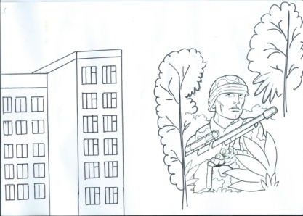
2. Припали защитники города к слуховым трубам. Слышат — урчат в вышине моторы. Не наши моторы. Фашистские. И сразу звонок начальнику противовоздушной защиты города:
— Враг летит! Будьте готовы!
- Ребята, какие самолеты летят и хотят напасть на нашу Родину? (ответы)
- Что сделали наши защитники?
(Услышали защитники урчание фашистских самолетов и предупредили об опасности начальника противовоздушной защиты города)
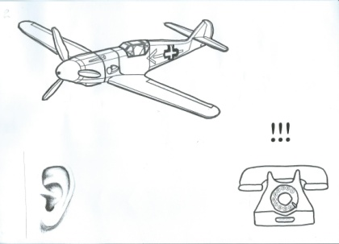
3. Сейчас же на всех улицах города и во всех домах громко заговорило радио:
«Граждане, воздушная тревога!»
В ту же минуту раздаётся команда:
— Воздух!
- Ребята, о чем оповестило радио жителей города!
(Правильно, об опасности, о воздушной тревоге)
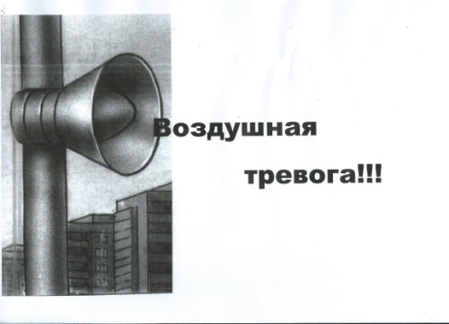
4. И заводят моторы своих самолётов лётчики-истребители.
— Воздух!
И зажигаются дальнозоркие прожектора. Враг хотел незаметно пробраться.
Не вышло. Его уже ждут. Защитники города на местах.
— Дай луч!
И по всему небу загуляли лучи прожекторов.
— По фашистским самолётам огонь!
И сотни жёлтых звёздочек запрыгали в небе. Это ударила зенитная артиллерия. Высоко вверх бьют зенитные пушки.
«Вон где враг, бейте его!» — говорят прожектористы. И прямые светлые лучи гонятся за фашистскими самолётами. Вот сошлись лучи — запутался в них фашистский самолёт, как муха в паутине.
- Как, защитники города начали защищать город?
(Прожектористы навели желтые лучи на вражеские самолеты, а зенитчики ударили огнем по фашистским самолетам)
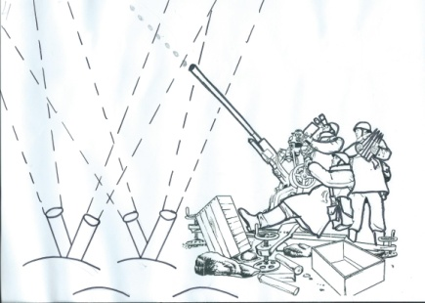
5. Теперь его всем видно. Прицелились зенитчики.
— Огонь! Огонь! Ещё раз огонь!
У зенитчиков меткий глаз, верная рука, точные пушки. У прожекторов— сильный луч. Не вырваться фашисту.
— Огонь! Огонь! Ещё раз огонь! — И снаряд зенитки попал врагу в самый мотор.
Повалил чёрный дым из самолёта. И рухнул на землю фашистский самолёт.
Не удалось ему пробраться к городу.
- Какие слова кричали зенитчики во время боя?
-Что случилось с фашистским самолетом?
-Удалось ли ему пробраться к городу?
(Молодцы, ребята, правильно ответили. У наших зенитчиков меткий глаз, верная рука, точные пушки.)
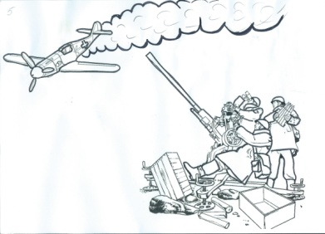
6. Долго ещё потом ходят по небу лучи прожекторов. И слушают небо своими трубами защитники города. И стоят у пушек зенитчики. Но тихо всё кругом. Никого не осталось в небе.
«Угроза воздушного нападения миновала. Отбой!»
- Ребята, воздушный бой закончился, а зенитчики продолжают охранять город?
- А почему они продолжают охранять город? (Чтобы быть всегда на страже Родины)
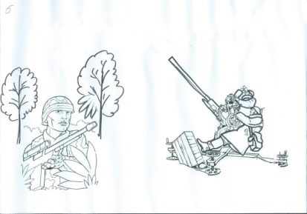
Воспитатель: Давайте ребята отдохнем
- Чтобы в армии служить, надо сильным, ловким быть
Физкультурная минутка
Каждый день по утрам
Делаем зарядку, (ходьба на месте)
Очень нравится нам
Делать по порядку:
Весело шагать, (ходьба)
Руки поднимать, (руки вверх)
Руки опускать, (руки вниз)
Приседать и вставать, (4-6 раз)
Прыгать и скакать. (5-7 прыжков)

- Сейчас мы попробуем пересказать рассказ Льва Кассиля «Воздух» по схемам (Совместное пересказывание по схемам)

Физкультминутка «Будь внимательным»
Дети выполняют движения соответственно тексту.
Ровно встали, улыбнулись.
Руками к солнцу потянулись.
Руки в стороны, вперед.
Делай вправо поворот,
Делай влево поворот.
Приседаем и встаем,
Руками пол мы достаем.
И на месте мы шагаем,
Ноги выше поднимаем
Дети, стой! Раз-два!
Вот и кончилась игра.

- Игра «Кто, где служит?»
Воспитатель:
Представим себе, что мы оказались в армии.
Вы уже знаете, что в армии есть различные рода войск.
Вам надо отгадать, кто, где служит.

Кто служит на танке? (Дети: На танке служат танкисты).
Кто служит на границе? (Дети: ….пограничники).
Кто служит в ракетных войсках? (Дети…..ракетчики).
Кто служит на подводных лодках? (Дети….. подводники).
Кто служит в военной авиации? (Дети: …..военные летчики).
Как называется солдат, у которого нет военной техники? (Дети: ….пехотинец).

6. Воспитатель: Ребята, с каким рассказом мы с вами сегодня познакомились? ( рассказ Льва Кассиля «Воздух»)
- Как вы думаете, чем отличается рассказ от сказки? (Сказка это вымышленное произведение, в ней есть волшебство и т.д., а рассказ – это бывает все в реальности,
- О ком рассказ?
- Чему вас учит рассказ?
Какими должны быть защитники Отечества?

Мне бы хотелось подарить вам памятные подарки – раскраски, посвященные
23 февраля и маленькие открыточки.

